VS2008下使用FCKeditor2.6.3安装配置详解

FCKeditor官方网址
http://www.fckeditor.net/
http://ckeditor.com/
http://cksource.com/

现在FCKeditor已经有若干版本了，最新版本为CKEditor3.6.1。可能因为是最新版，所以相关的参考资料比较少。所以选择2.6.3版本并结合自己亲身使用的经验，总结了一下。
一、安装
1、下载文件
FCKeditor_2.6.3.zip
http://sourceforge.net/project/downloading.php?groupname=fckeditor&filename=FCKeditor_2.6.3.zip&use_mirror=jaist
FCKeditor.Net_2.6.3.zip
http://sourceforge.net/project/downloading.php?groupname=fckeditor&filename=FCKeditor.Net_2.6.3.zip&use_mirror=nchc
2、解压FCKeditor_2.6.3.zip，得到文件夹fckeditor\（内含文件如下图）

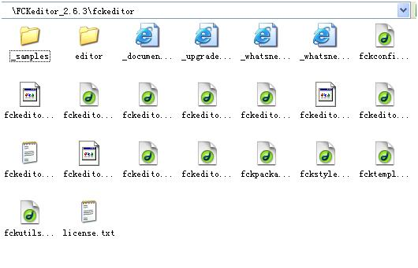

3、将整个fckeditor文件夹拷贝到你的项目根目录下（我的项目解决方案为FckEditortest）
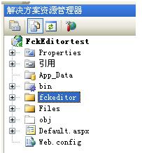

4、解压FCKeditor.Net_2.6.3.zip，得到文件如下
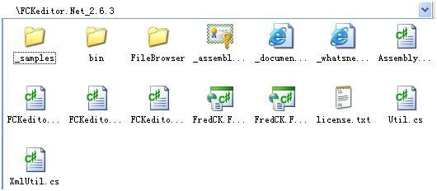

5、将其bin\Release\2.0下的FredCK.FCKeditorV2.dll文件引用到项目的bin文件夹下
Dll路径，如图
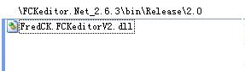

添加到bin下，如图
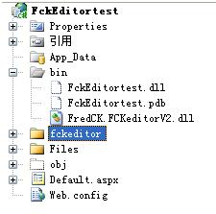

6、添加FCKeditor控件到选项卡
工具箱右键弹出菜单，选择【选择项】
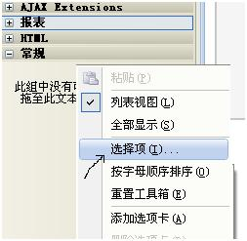

弹出窗口，选择【浏览】
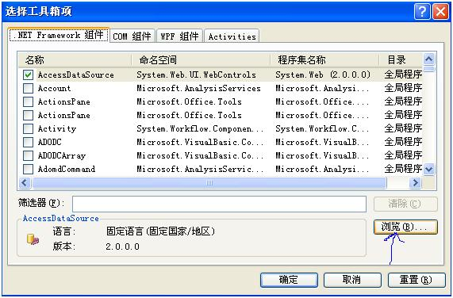

找到项目Fckeditortest\bin下的FredCK.FCKeditorV2.dll，点确定，FCKeditor控件即出现在选项卡中

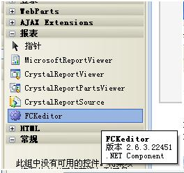
这时候，我们像使用其他控件一样，直接将Fckeditor控件拖至界面就可以使用了。

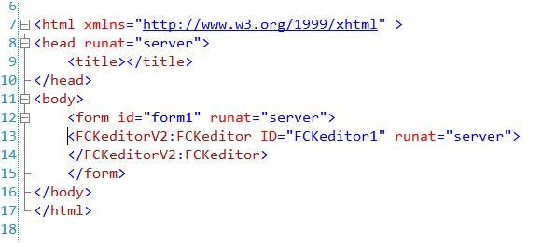
到此，安装基本上结束了。
下面说下配置。

二、配置
1、打开\fckeditor\fckconfig.js文件
将_FileBrowserLanguage,_QuickUploadLanguage的值改为aspx（因为我们使用dotNet来开发）

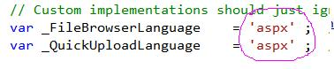
2、打开项目的web.config文件，在中添加如下两行代码
<appSettings>
<add key="FCKeditor:BasePath" value="~/fckeditor/"/>
<add key="FCKeditor:UserFilesPath" value="/Files/"/>
</appSettings>
BasePath:fckeditor路径，UserFilesPath图片存储路径，下面对于这个有具体说明。
3、打开\fckeditor\editor\filemanager\connectors\aspx\config.ascx文件
设置UserFilesPath(存储图片的路径，和web.config中的UserFilesPath一致)和UserFilesAbsolutePath(存储图片的绝对路径)
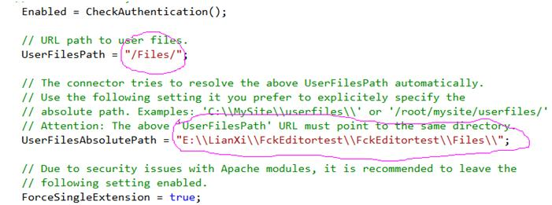

“Files”是项目跟目录下的一个文件夹
“E:\LianXi\FckEditortest\FckEditortest\Files\”是Files的物理路径
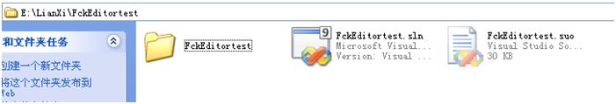

Attention: The above 'UserFilesPath' URL must point to the same directory.
意思是，UserFilePath必须指向相同的路径，就是说Files是相对于项目的路径，UserFilesAbsolutePath是绝对路径，这两个路径必须指向同一个地方。我刚开始的时候，二者指向不一致，导致能上传图片至服务器（绝对路径），但是无法显示上传后的图片。低级的错误- -

这里有点问题需要说明
当在VS2008中测试调试的时候，UserFilesPath=”/Files/”

这个项目我发布在C:\Inetpub\wwwroot\testfck\下
当发布时候，就要改成UserFilesPath=”~/Files/”
另外网上说，独立网站或者虚拟目录运行，也有”~”区别，待研究
还有绝对路径的写法上，仍有少许疑问。
4、找到函数SetConfig()，将Enabled=CheckAuthentication()注释掉，Enabled=true取消注释，结果如下图

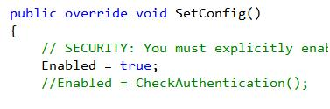

到此，配置结束。
接下来，将分享另外两篇文章
FCKeditor添加自定义右键菜单（如在图片是右键，弹出删除图片，并且可以在服务器上删除哦）
FCKeditor添加管理界面的图片删除功能。

注意：web.config文件中的设置应为：
<appSettings>

<add key="FCKeditor:BasePath" value="~/fckeditor/"/>

<add key="FCKeditor:UserFilesPath" value="~/Files/"/>

</appSettings>

